ACTES DE DECES DE

DUREGARD CATHERINE ANTOINETTE
26/01/1833 06:00

D229
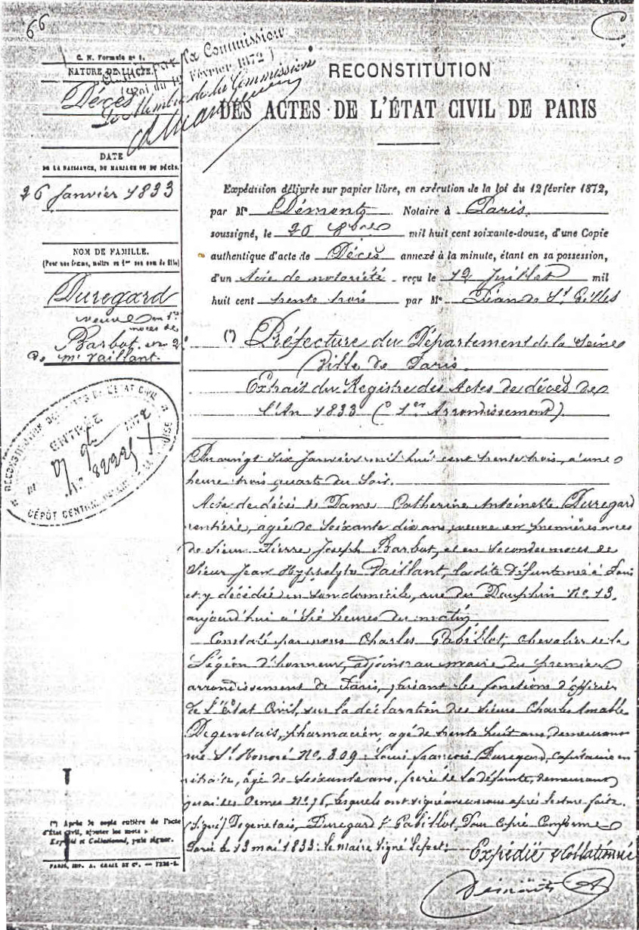

Transcription

Expédition délivré sur papier libre, en éxécution de la loi du 12 Février 1872 par Me Clement Notaire à Paris, soussigné le 20 8bre mil huit cent soixante douze, d'une copie authentique d'acte de Décés annexé à la minute, étant en possession d'un acte de notoriété reçu le 12 juillet mil huit cent trente trois par Me Liandre St Gilles

Du vingt six Janvier mil huit cent trente trois à une heure trois quart du soir.
Acte de décés de dame Catherine Antoinette DUREGARD, rentière, âgée de soixante dix ans, veuve en première noce de sieur Pierre Joseph BARLOT, et en secondes noces de sieur Jean Hyppolite VAILLANT, la dite défunte née à Paris et y décédée en son domicile, rue du Dauphin N°13 aujourd'hui à six heures du matin.
Cosntaté par nous Charles RABILLOT, chevalier de la légion d'honneur, adjoint au maire du premier arrondissement de Paris, faisant les fonctions d'officier de l'état civil, sur la déclaration du sieur Charles Amable DEGENETAIS, Pharmacien, âgé de trente huit ans, demeurant rue St Honoré N°809, Louis François DUREGARD, capitaine en retraite, âgé de soixante ans, frère de la défunte, demeurant quai des ormes N°75, lesquels ont signé avec nous après lecture faite.

